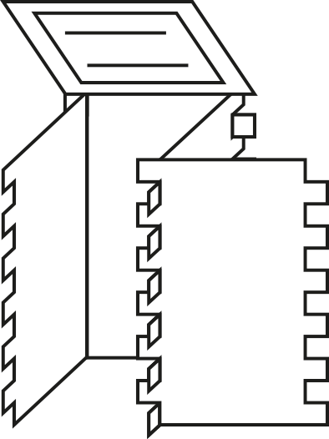
L: AB 10/Exp 2
Klassenkiste: Design und Fertigung - nachhaltig gestaltet

Pappe - mehr als nur Papier

1. Aus was besteht eigentlich Pappe?
Pappe/ Papier besteht aus Zellstoff
Zellstoff wird aus Holz und Holzabfallprodukten gewonnen.
Pappe/ Papier wird zum Großteil aus Altpapier hergestellt

2. Wozu wird Pappe verwendet?
Pappe wird oft als Verpackungsmaterial genutzt.
Etc.

3. Ist Pappe biologisch abbaubar? Warum?
Ja. Pappe ist biologisch abbaubar, da es aus Zellstoff, also aus Holz besteht.
Zellstoff und Holz verrotten.

4. Ist Pappe recycelbar? Warum?
Ja. Pappe kann recycelt werden. Aus alter Pappe kann man neues Papier oder Pappe herstellen.

5. Ist Pappe teuer? Warum?
Nein. Pappe ist billig, weil es so viel Zellstoff gibt.

L: AB 10/Exp 2
Klassenkiste: Design und Fertigung - nachhaltig gestaltet

Experiment 2
Toilettenpapierrollen
Die Lehrkraft zeigt den SchülerInnen die Stabilität von Pappe, indem sie ein Experiment mit Klopapierrollen durchführt.
Versuchsmaterialien:
- 30 Klopapierrollen
- 1 Brett
Durchführung:
Die Lehrperson lässt die SchülerInnen schätzen wie viele Klopapierrollen benötigt werden um einen SchülerIn zu tragen.
Wie sollen die Klopapierrollen aufgestellt werden?
Die 30 Klopapierrollen werden aufgestellt und das Brett drüber gelegt.
Alle SchülerInnen dürfen einmal über das Brett laufen.
Ein_e SchülerIn wird auf dem Brett stehen, während die Lehrkraft immer eine der Rollen entfernt.
Fragt die SchülerInnen, welche der Rollen entfernt werden sollen, um für ausreichend Stabilität zu sorgen.

1. Was denkst du, wie viele Klopapierrollen braucht es mindestens um einen Schüler zu tragen?
____ Klopapierrollen

2. Woran lag es, dass die Klopapierrollen jemanden getragen haben?
Die runde Form der Klopapierrollen macht sie stabil.
Durch die Form kann man also die Stabilität beeinflussen.

